
Rapport de séance 7: 27 fevrier 2019 GERACI LUCAS

En ayant terminé l'installation des quatre moteurs avec les quatre roues, nous devons à présent réussir à envoyer les données de l'accéléromètre avec le RF 433mhz. Avec Jeremie, nous avions vraiment du mal à communiquer entre l'émetteur et le récepteur. Pendant, les vacances nous avons essayé plusieurs librairies, mais rien ne fonctionnait. C'est pour cela que nous avons décidé de changer d'émetteur/récepteur, et nous allons donc utiliser un HC-12.
En utilisant la librairie Software Serial, nous avons réussi (enfin) à communiquer entre deux arduinos (à l'aide des moniteurs séries). C'est à dire que, nous avons réussi à écrire sur un moniteur série, et recevoir le message sur l'autre moniteur série. Mais ce n'était pas notre but. Pour réaliser le projet, nous devons envoyer les données de l'accéléromètre, ce qui est un tache plus compliqué. Pour l'instant, après trois jours intensifs de programmation, nous arrivons à afficher les valeurs de l'angle x, sur le moniteur série (de l'arduino qui a le récepteur), uniquement lorsqu'on envoie un caractère quelconque sur le moniteur série (de l'arduino qui a l'émetteur). Donc pour l'instant, nous n'arrivons pas au but, puisque nous devons envoyé des données en continu sans avoir à envoyer un caractère. Mais nous avançons enfin grâce au HC-12.

De plus, après plusieurs réflexions nous avons décidé de reconstruire la voiture, qui pour l'instant, ressemblait plus à un bus. Pour cela nous avons décidé de faire une voiture beaucoup plus grande pour avoir la place d'installer tout le matériel qui sera collé sur celle-ci. Nous sommes allés, avec Jeremie, au fablab afin de découpé les planches nécessaires pour fabriquer le squelette de la voiture. Voici une photo du squelette de la voiture, avec les moteurs et roues collés :

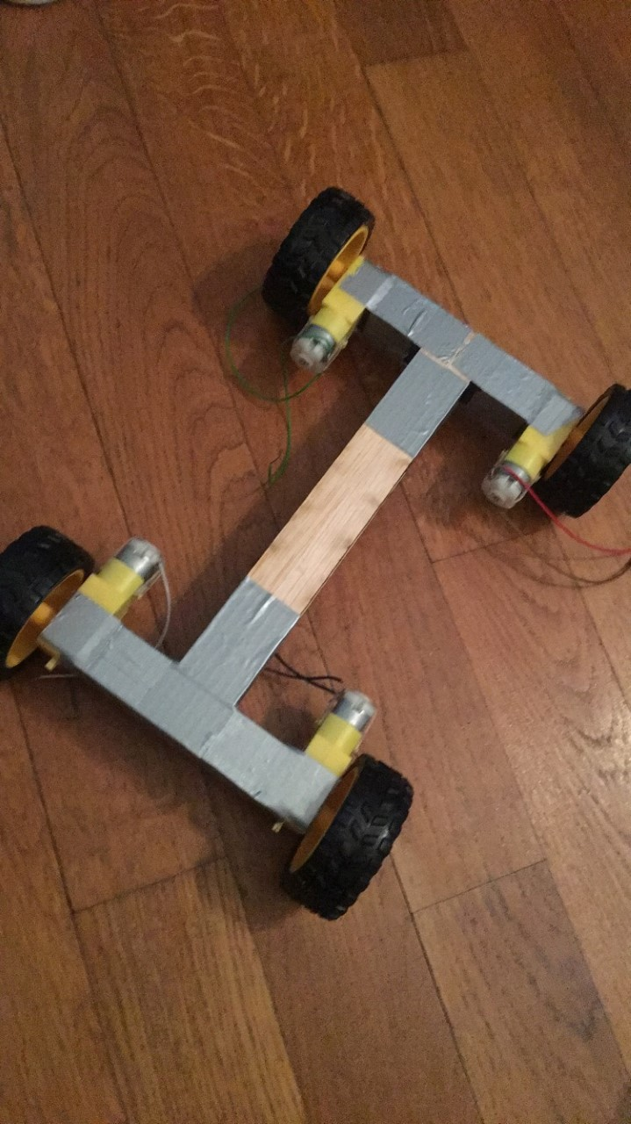
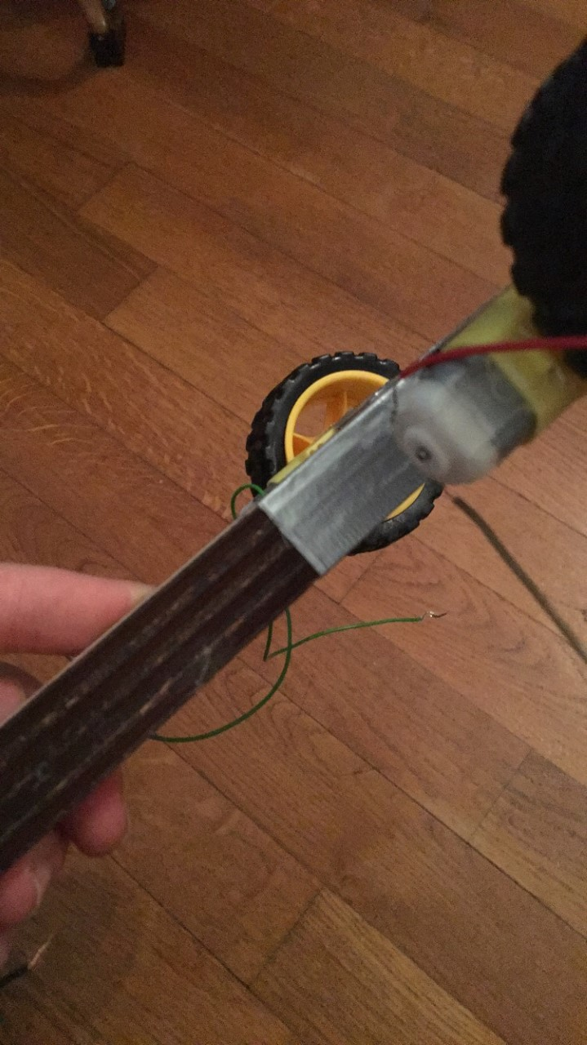

Au dessus de cela, nous allons découper une planche qui va nous permettre de poser la breadboard, les capteurs de distances, la carte arduino, les servo moteurs etc.. Et pour avoir une voiture plus soigné.
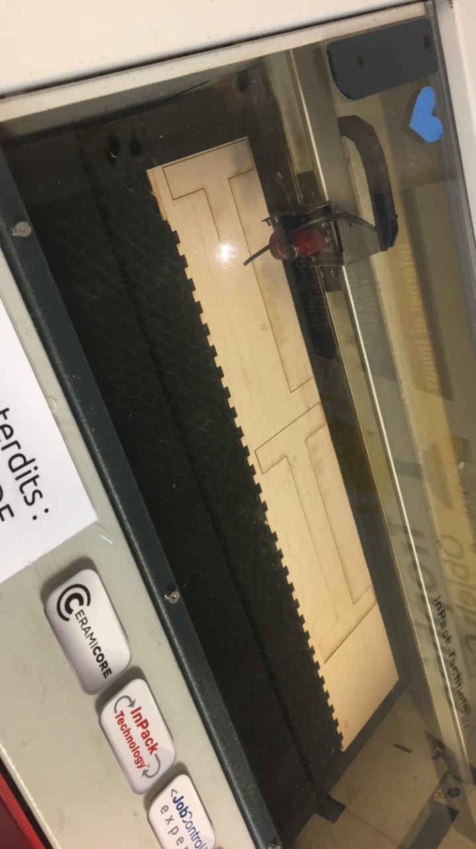
Le squelette de la voiture est constitué de quatre planches découpées comme celles sur la photo, ensuite nous les avons collées afin d'obtenir une épaisseur convenable.

Voici le programme du récepteur HC-12 :

#include <SoftwareSerial.h>
SoftwareSerial HC12(12,11);
int incomingByte ;
int readBuffer=0;
void setup() {
Serial.begin(9600);
HC12.begin(9600);

}

void loop() {
boolean start=false ;
// Reads the incoming angle
while (HC12.available()) { // If HC-12 has data
incomingByte = HC12.read(); // Store each icoming byte from HC-12
//Serial.println(incomimngByte);
//delay(5);
//if (HC12.read() == "A') {
//start = true; // If true start reading the message
Serial.println(incomingByte);
//readBuffer += HC12.parseInt(); // Add each byte to ReadBuffer string variable
//Serial.println(readBuffer);
}
}
//}

Il reste encore beaucoup de commentaires, puisque nous allons sûrement en avoir besoin afin de mieux gérer la réception des données.

